Programa: | Registry Medic 2.50
Protección: | SVKP 1.3x + Trial 30 días + Opciones deshabilitadas
Objetivos: | Desempakar y evitar la limitación
URL descarga: | www.fu2000.com (creo)
Dificultad: | No fue fácil…
Herramientas: | OllyDbg + PEiD + Topo + Import Reconstructor.
Cracker: | SyXe'05 [hAcK-c0d3d] [CracksLatinos] | Fecha: 28-08-2005

Hola a todos otra vez..!!

Hoy venimos con un programa empaquetado con SVKP que ya fue resuelto en la lista por el amigo Shoulk, muy bien por cierto sobretodo el método de la IAT, lo que realmente me lanzó a escribir el tute es por varios motivos, el más importante porque utilizaremos un método distinto de reparación de la tabla de importaciones, recuerdo que alguien pidió en la lista una manita con ella, no recuerdo quién era sorry!! Pero si le brindo toda mi ayuda para lo que necesite, no obstante aquí veremos como resolverla, otro de los motivos que me movió a hacer el tut fue que el desempakado de Shoulk queda perfecto aunque tiene un ligero pero ya que no realiza la función de Reparar el Registro..!! está todo bien menos esto, o sea que lo analiza bien pero al decirle Reparar y/o borrar registro el programa falla, he de decir que ya tengo el crack final y este tema me costó bastante resolverlo, conseguir que realizara la función no fue nada fácil lo reconozco, inclusive lo dejé por imposible y al día siguiente o sea hoy lo he retomado y he coseguido que la haga, es por eso que escribiré el tut.

Desempakando SVKP 1.3x de Pavol Cerven…

Lo primero es lo primero, ya sabemos de qué packer se trata porque lo acabo de decir yo pero siempre deberemos cerciorarnos de esto meidante PEiD, RDG u similar, en este caso PEiD nos dice esto:

Vale perfecto ya sabemos lo que hay, lo siguiente que haremos será cargar el empakado en Olly a ver si tiene antidebug, si tildamos las excepciones para que no pare en ellas, Olly nos avisa que el EP está fuera de la sección de código, no importa, damos RUN y para aquí:

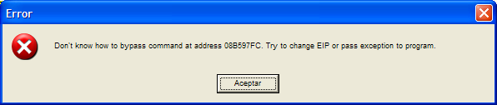

Aceptamos y al dar a Shift+F9 supera la excepción y el programa ya carga, , esto es bueno pues parece ser que antidebug no tiene, reiniciamos con Ctrl+F2 y destildamos las casillas en el cuadro de excepciones como todos sabemos hacer, si alguien tiene dudas puede revisar el tema en cualquier tut de ASProtect que en casi todos se explica esto, busquemos el OEP, damos RUN y superamos todas las excepciones que aparezcan, anotamos la última:

Esta es en mi máquina, repito el proceso y me detengo en ella, antes de superarla pongo un BPM On Acces en la primera sección y luego si la paso con Shift+F9 como siempre y para aquí:

Que es esto, tiene Stolen Bytes? Si miramos el stack vemos que ya ha ejecutado bastantes instrucciones ¿? Miremos en el call stack:

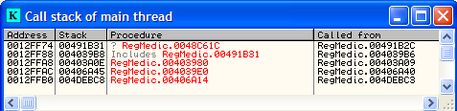
Pues sí ha ejecutado bstante código es verdad, en concreto estamos dentro de varios calls que se ejecutaron desde el OEP si nos situamos en la última línea donde el RegMedic.00406A14 y hacemos Show Call estaremos justo debajo del OEP que ya hemos pasado, lo que ocurre aquí es que la excepción que sucedió no era la nuestra, deberemos retomarla una antes, que era:

Esta es nuestra última excepción pues, ponemos el BPM en la primera sección damos Shift+F9 y caemos en esta parte:

Esto no parece un OEP, si miramos en la barra de estado vemos esto:

Nos dice claramente que el motivo de la parada fue por lectura, o sea que está leyendo y no ejecutando, esto no nos interesa, además es un loop, veamos donde termina el mismo:

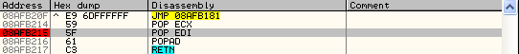

El bucle termina aquí, ponemos un BP en esta instrucción como se ve en la imagen, antes de dar RUN quitemos el BPM que tenemos pues molesta un poco, luego si damos a F9 y paramos en el POPAD, quitamos el BP, volvemos a poner nuevamente el BPM en la primera sección y al dar RUN…tacháaaaaaaaan… para en el OEP!!!

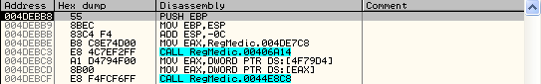

Ahí lo tenemos y no hay Stolen Bytes, lo anotamos como siempre:

OEP: 4DEBB8

Y ya que estamos vamos a por la tabla de Importaciones, busquemos los saltos a la IAT, dentro del primer call llegamos a:

Estos son dos saltos a la tabla, hay un par más justo aquí, sigamos uno Follow in dump->Memory Address y caemos en la tabla, buscaremos el inicio de la misma subiendo un poquitín con los cursores:

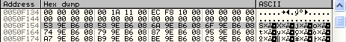

Este es el inicio que anotamos por supuesto:

Inicio IAT: 50F154

Hagamos lo propio con el final de la misma:

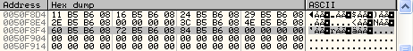

Dentro de la zona sompreada está el último puntero en :50F8FC, por suguridad situemos el final en :50F90 y lo anotamos también:

Final IAT: 50F900

Restando ambos valores obtenemos su largo que también anotaremos:

Largo IAT: 7AC

Nuestro siguiente objetivo será evitar que nos redirija los punteros, vamos a centrarnos en una entrada mala, la primera de ellas será un buen ejemplo, tenemos que en [50F154] está el valor 08B69E53, este será nuestro valor guía al que le haremos un seguimiento, pongamos un Hardware BP on Write en esta entrada y reiniciemoa todo, tildamos en las casillas de las excepciones para que no pare en ellas, sólo queremos que Olly pare cuando se escriba en nuestra entrada, pero no para ¿? No importa en lugar de Hardware lo pondremos BPM on Write y vemos que ahora sí que para aquí:

Va rellenando byte a byte la entrada que estamos estudiando pero los valores finales fueron 12 F9 10 00 que leído al revés queda 0010F912 y estos no son los bytes finales por tanto damos RUN, pararemos aquí:

Aquí sí tiene EAX los bytes buscados, o sea que es donde guarda los bytes finales, traceemos un poco por la zona a ver como va rellenando la tabla, todo siempre con F7 para ir entrando en los call, nos llama tremendamente la atención que al superar el siguiente POPAD tenemos un valor API en el EAX, veamos el POPAD primero:

Además estamos poco más abajo del lugar donde guarda los valores en la tabla, en este caso quedó esta api:

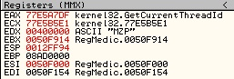

Ahí vemos que dejó en EAX la api GetCurrentThreadId, lo que no sabemos si esta es la api que debería haber guardado o el siguiente, podríamos atacar por aquí, la zona está algo ofuscada, desofusquémosla un poco:

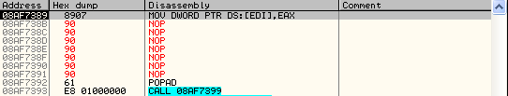

Se ve muchísimo mejor donde guarda y el POPAD final que deja en EAX la api que no sabemos con certeza si es la actual o la de la siguiente entrada, probaremos primero lo más sencillo, la trataremos como la entrada actual que debería haber guardado, además al desofuscar la zona nos quedaron 7 bytes donde podemos ensamblar un salto a una zona libre don de injertar una rutinita que guarde la API correcta en la IAT, el salto ocupará 5 bytes, el POPAD lo nopearemos aquí y lo ejecutaremos en nuestra rutina, espacio libre tenemos a partir de :8AFBE60, modifiquemos esta zona forzando el salto hacia allí:

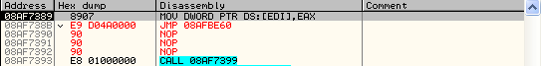

Los bytes asociados al cambio son: 89 07 E9 D0 4A 00 00 90 90 90

Esto nos ayudará por si hay que reescribir la zona simplemente con un Binary Paste tenemos todo en su lugar ;-)
Así es como debe quedar, el POPAD como se aprecia lo hemos eliminado, ahora en :8AFBE60 injertaremos esto:

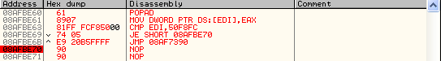

Bytes asociados: 61 89 07 81 FF FC F8 50 00 74 05 E9 20 B5 FF FF 90 90

No olvidar poner el BP en :08AFBE70 para que Olly pare allí cuando termine, la condición de salida es el final de la IAT, cuando trate el último puntero saltará hacia el NOP donde está el BP puesto, situamos el EIP sobre el POPAD del injerto con New origin Here y damos RUN, parará en el BreakPoint al momento, es hora de ver cómo quedó la nueva tabla después de pasarle el injerto:

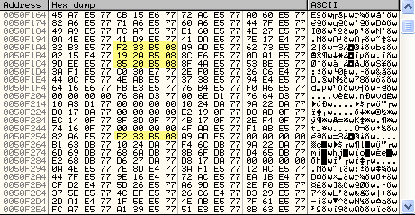

Pues quedó bastante bien, el injerto fue bastante bien aunque quedaron 10 entradas sin resolver, a estas alturas la solución va desde tracear las entradas a mano como ya hizo Shoulk en su tutorial o bien crear un injerto que cargue la zona del packer y ejecute allí al código de cada entrada, haremos esto último, y esto se puede hacer almenos de dos maneras distintas, o bien cargando la zona desde un archivo o creando con Topo una nueva sección donde guardaremos los bytes de la zona, lo haremos con Topo, si alguien quiere saber como se hace del otro modo me puede escribir y encantado se lo diré pues no es difícil., vale pero antes de esto necesitaremos un dumpeado, seleccionamos el injerto y le hacemos un Undo Selection para que no quede rastro por un posible CRC, lo mismo con el salto que pusimos dejando todo tal cual estaba, situamos el EIP en :08AF7393 con New origin Here ya que el POPAD anterior no se debe ejecutar ya que esto lo hizo en el injerto, ponemos un BPM y llegamos el OEP como antes hicimos, desde allí dumpeamos el archivo con OllyDump

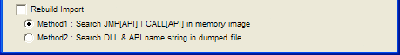

Lo configuramos de esta manera, ya le repararemos la IAT después nosotros

Una vez tengamos el dumpeado nos centraremos enlas 10 entradas quedaron sin resolver, el prmer puntero quedó en [50F1A8]=08B533F2, otro más fue [50F1B8]=08B52A19 y así hasta 10. Esto lo superaremos con un ionjertito que nos cargue la zona de memoria donde apuntan las diez entradas, veamos esta zona:

Crearemos una nueva sección con Topo en el dumpeado, vemos que el tamaño de la sección es 1D000h que pasado a decimal son 118784d bytes, crearemos la sección con 125000 bytes para guardar los bytes y el injerto, mejor que sobre un poco, selegiremos la opción Create a new section (file size increased):

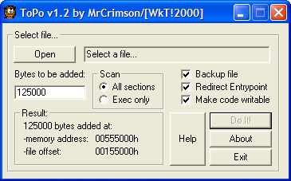

Así deberemos crearla tal como se ve en la imagen, con esas opciones, la sección que nos falta se deberá cargar a partirn de :08B50000 y deberá tener un tamaño de 1D000, picamos sobre la sección con el botón derecho y elegimos Dump in CPU, vamos después a la ventana Dump, seleccionamos todos los bytes y luego Binary Copy, abrimos el dumpeado con la nueva sección en Olly y vamos a :556000 donde pegaremos los bytes de la sección con Binary Paste, allí debería haber NOP’S en toda la sección, quedará así:

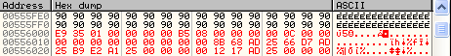

Lo que se ve rojo son los nuevos bytes copiados, depués en la ventana de código vamos a :555000 donde injertaremos nuestra rutina que cargue la sección, pero antes deberemos realizarlo, necesitamos conocer la posición de VirtualAlloc en la IAT, no es difícil encontrarla, está en [50F16C] esto es para que pueda funcionar en totas las máquinas no debemos hacer referencia explícita a la api sino a la IAT donde estará en cualquier PC. La sección se cargará a partir de :08B50000 como sabemos y tendrá un tamaño de 1D000h bytes, sabiendo esto ahora sí podemos crear el injerto que podrá ser este por ejemplo:

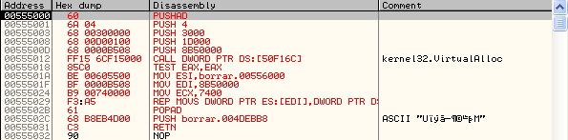

Lo que hace es muy sencillo, primero salvamos los registros con el PUSHAD, mejor loexplico un poco:

PUSHAD ; Salvamos los registros
PUSH 4 ; Código Ejecutable, permite Lectura/Escritura
PUSH 3000 ; MEM_COMMIT, o sea pedimos que cree la zona ya
PUSH 1D000 ; Tamaño de la misma
PUSH 8B50000 ; A partir de :08B50000
CALL DWORD PTR [50F16C] ; Llamada a VirtualAlloc
TEST EAX, EAX ; Sin interés
MOV ESI, 556000 ; En ESI la dirección donde están los bytes guardados
MOV EDI, 8B50000 ; En EDI donde los copiaremos
MOV ECX, 7400 ; En ECX el tamaño / 4 ya que va de dword en dword
REP MOVS DWORD PTR [EDI], DWORD PTR [ESI] ; Copiamos de [ESI] a [EDI] los bytes
POPAD ; Restauramos los registros
PUSH 4DEBB8
RETN ; Y saltamos al OEP…

Creo que no merece más comentarios pues es muy sencillo, cuando lo tengamos listo seleccionamos los bytes modificados de la nueva sección con cuidado de no pasarse sino Olly mostrará este mensaje de error:

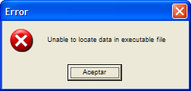

Para solventarlo seleccionaremos justo los bytes modificados, ni uno más ui uno menos, veamoslo en la imagen siguiente:

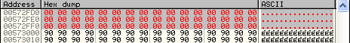

Ahora si podemos salvar los cambios, lo llamaremos tut_injerto.exe para referirnos a él del mismo modo todos, una vez salvados los cambios cargamos el programa en Olly traceamos en injerto y vemos que carga bien la sección y que la rellena perfectamente con sus correspondientes bytes, perfecto damos RUN y…

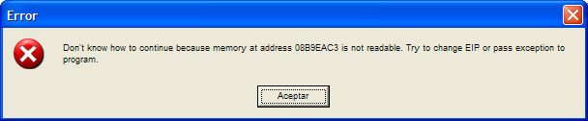

Bah! No pasa nada en el original también aparece el cartel, lo aceptamos y nos cierra el Olly ¿?

Y ahí nos deja tirados sin nada que hacer, es momento de ir a tracear en busca del error, nuestro objetivo es localizar y destruir la protección, en el original no pasa y eso me hace pensar en algún truquito antidump, tipo comparación del tamaño del archivo, etc… el nombre no es pues lo renombré como el original y nada seguía todo igual, así que cargué el dumpeado en Olly y comencé a tracear:

El primero de los tres calls es el que nos trae problemas, si vamos al original y tomamos una instantánea de los registros antes y después del paso por el call vemos que son totalmente iguales o sea que no ejecuta ninguna API ya que no retornó nngún valor en EAX, la única variación está en el stack donde nos metió dos valores nuevos, probé a nopear el primer call en el dumpeado ejecutar el de el medio y a nopear el siguiente ya que nos da el mismo error, la única diferencia en los registros fue:

Antes: Después:

ECX=1 ECX=0
EDX=cadena_rara EDX=mi_nombre

Está claro que no ejecutan ninguna API estos dos calls y sólo nos dan problemas, dentro del primero de estos hay un salto a la rutina problemética que está en la zona que hemos cargado con el injerto, sustituiremos el salto por un RETN, quedarán pues:

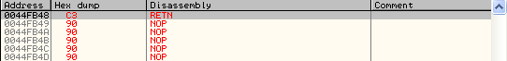

Esto para el primero, para el segundo será diferente ya que apunta a una zona con varios CALL, deberemos encontrar el salto y sustituiro por un RETN, o sea RETNarlo, jeje..

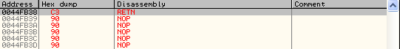

Escondidito que estaba el condenao, aquí estaba el salto, le hicimos lo mismo que al otro, pero todavía no cargaaaaaa el programa, bouuuuuuuff..!! esto nunca acaba, el error se produce en un CALL que hay en :48B15E, pongamos un BP en el call, antes salvaremos los cambios que hemos hecho hasta ahora para que no molesten más y trabajar más tranquilos, hecho esto cargamos el programa en Olly y damos RUN, paramos en el BP que hemos puesto, entramos en el CALL con F7 y no hace falta buscar mucho porque allí mismo vemos el salto indirecto a la rutina problemática, lo RETNeamos también, jejeje..

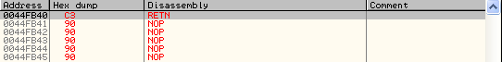

Ya tenemos tres saltos modificados, lo vamos anotando todo para llevar las cuentas de lo que vamos haciendo, salvamos los cambios nuevamente como tut_injerto1.exe ejecutamos el archivo y… peta todavía debido a que no le hemos reparado la IAT del todo, debemos ir al Import y reparla, le damos los siguientes datos:

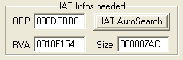

Al darle a Get Imports obtendremos 10 entradas que son las que no pudo reparar el injerto que hicimos, bueno no son muchas, de momento reparemos las que tenemos, el resto veremos si se ejecutan bien en la zona del packer que hemos cargado, veremos este mensaje:

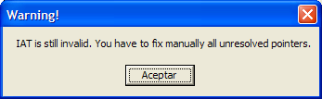

Indica que todavía quedan punteros sin resolver que son los 10 que ya sabemos, nada aceptamos, nos habrá creado un nuevo ejecutable con la IAT semi-reparada, este es el que debemos cargar ahora en Olly y tracear un poco, se llama tut_injerto1_.exe y…

Aparece el siguiente mensaje:

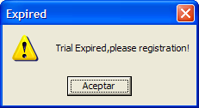

y justo detrás este cuadro de registro:

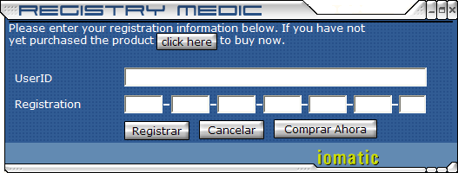

Todo esto me hace pensar que el packer está K.O. y que es de la protección propia del programa. No suelo hacerlo pero ya llevamos casi ocho pags. con letra tamaño 9 que es bastante y cono el Trial me llevó más trabajito que el packer y no es broma lo dejaremos para la segunda parte del tut donde veremos como superar el duro Trial del programa.

SyXe’05
[hAcK-c0d3d]
[CracksLatinos]

